今日动态
2022.9.16 星期五 天气 有雨
今日主题：高高兴兴上学啦！
- 来园情况
- 出勤：今天来园的小朋友有24位。今天徐佳伊、丁曼婷小朋友还会有点小情绪，在老师的安抚下能够平稳下来，为何哥哥姐姐游戏做准备！
- 半日活动——《和哥哥姐姐做游戏》
大带小活动是我园每学年传承的特色活动，本次活动只要通过大班哥哥姐姐带小班的弟弟妹妹玩游戏和照顾生活的细节为线索开展的系列游戏活动。在活动中大班幼儿将以哥哥姐姐的身份带领一个小班的幼儿一起完成这些游戏活动，他们要跟弟弟妹妹讲解活动的一些规则、在游戏过程中负责照顾他们，小班的弟弟妹妹们也在哥哥姐姐关怀中有所进步、成长。其中徐佳伊、王若鑫、胡奕可、杨易、李璟睿、王知霖、徐梓赫、周艺天、张悦威、阴少帅、王楷博、徐诺小朋友跟着哥哥姐姐进入大班，宗韫玉、丁曼婷、王诺婉、冯欣、章昕媛、王秋瑶、徐筱晞、李慕妍、郑书韵、刘锦宥、谌睿、许诺言小朋友留在自己班和哥哥姐姐游戏。
- 送礼物才艺共赏
哥哥姐姐来拉，孩子们纷纷为我们班小朋友送上了精心制作的礼物。“弟弟妹妹这是我们做的弹簧小狗，送给你们！”收到礼物后，宗韫玉、胡奕可、杨易、周艺天、阴少帅、王秋瑶、刘锦宥、王诺婉、等小朋友都有礼貌的说“谢谢！”
接下来才艺表演的环节，胡奕可、王知霖、徐梓赫、王若鑫小朋友也能够勇敢上前表演，毫不逊色，勇气可嘉！
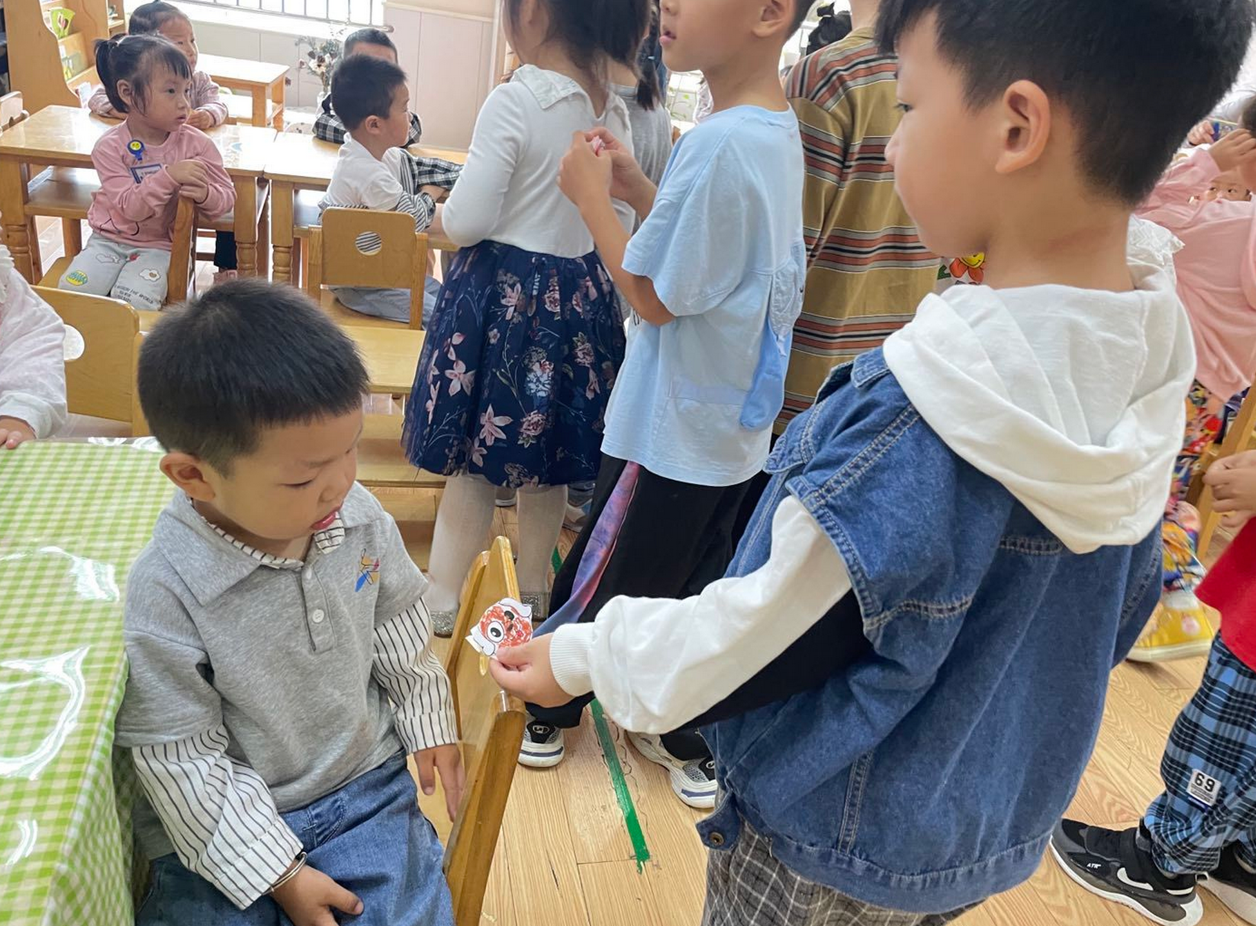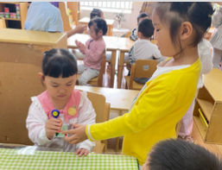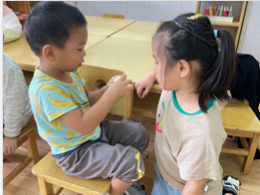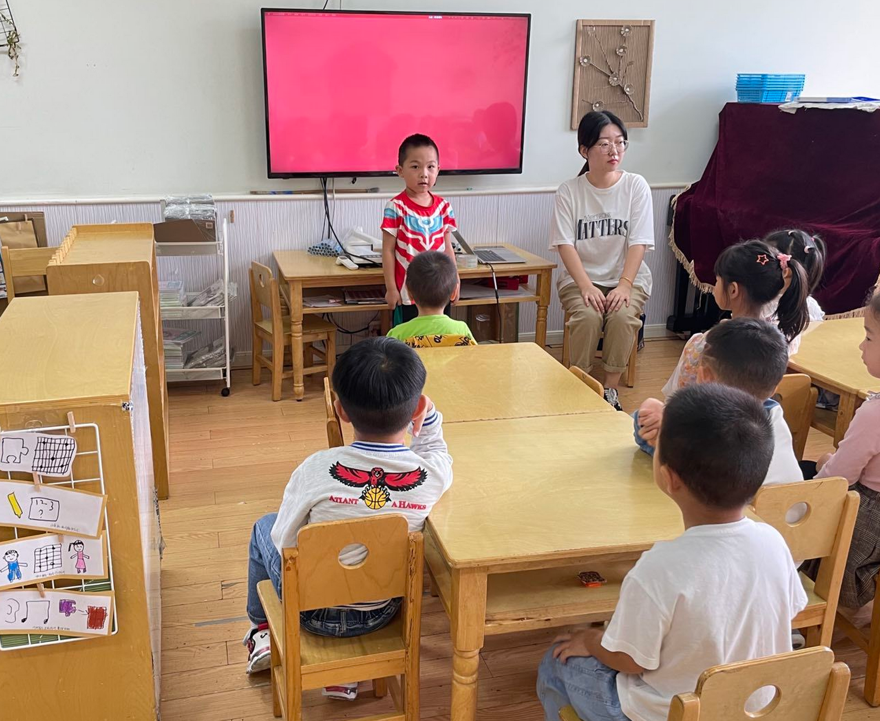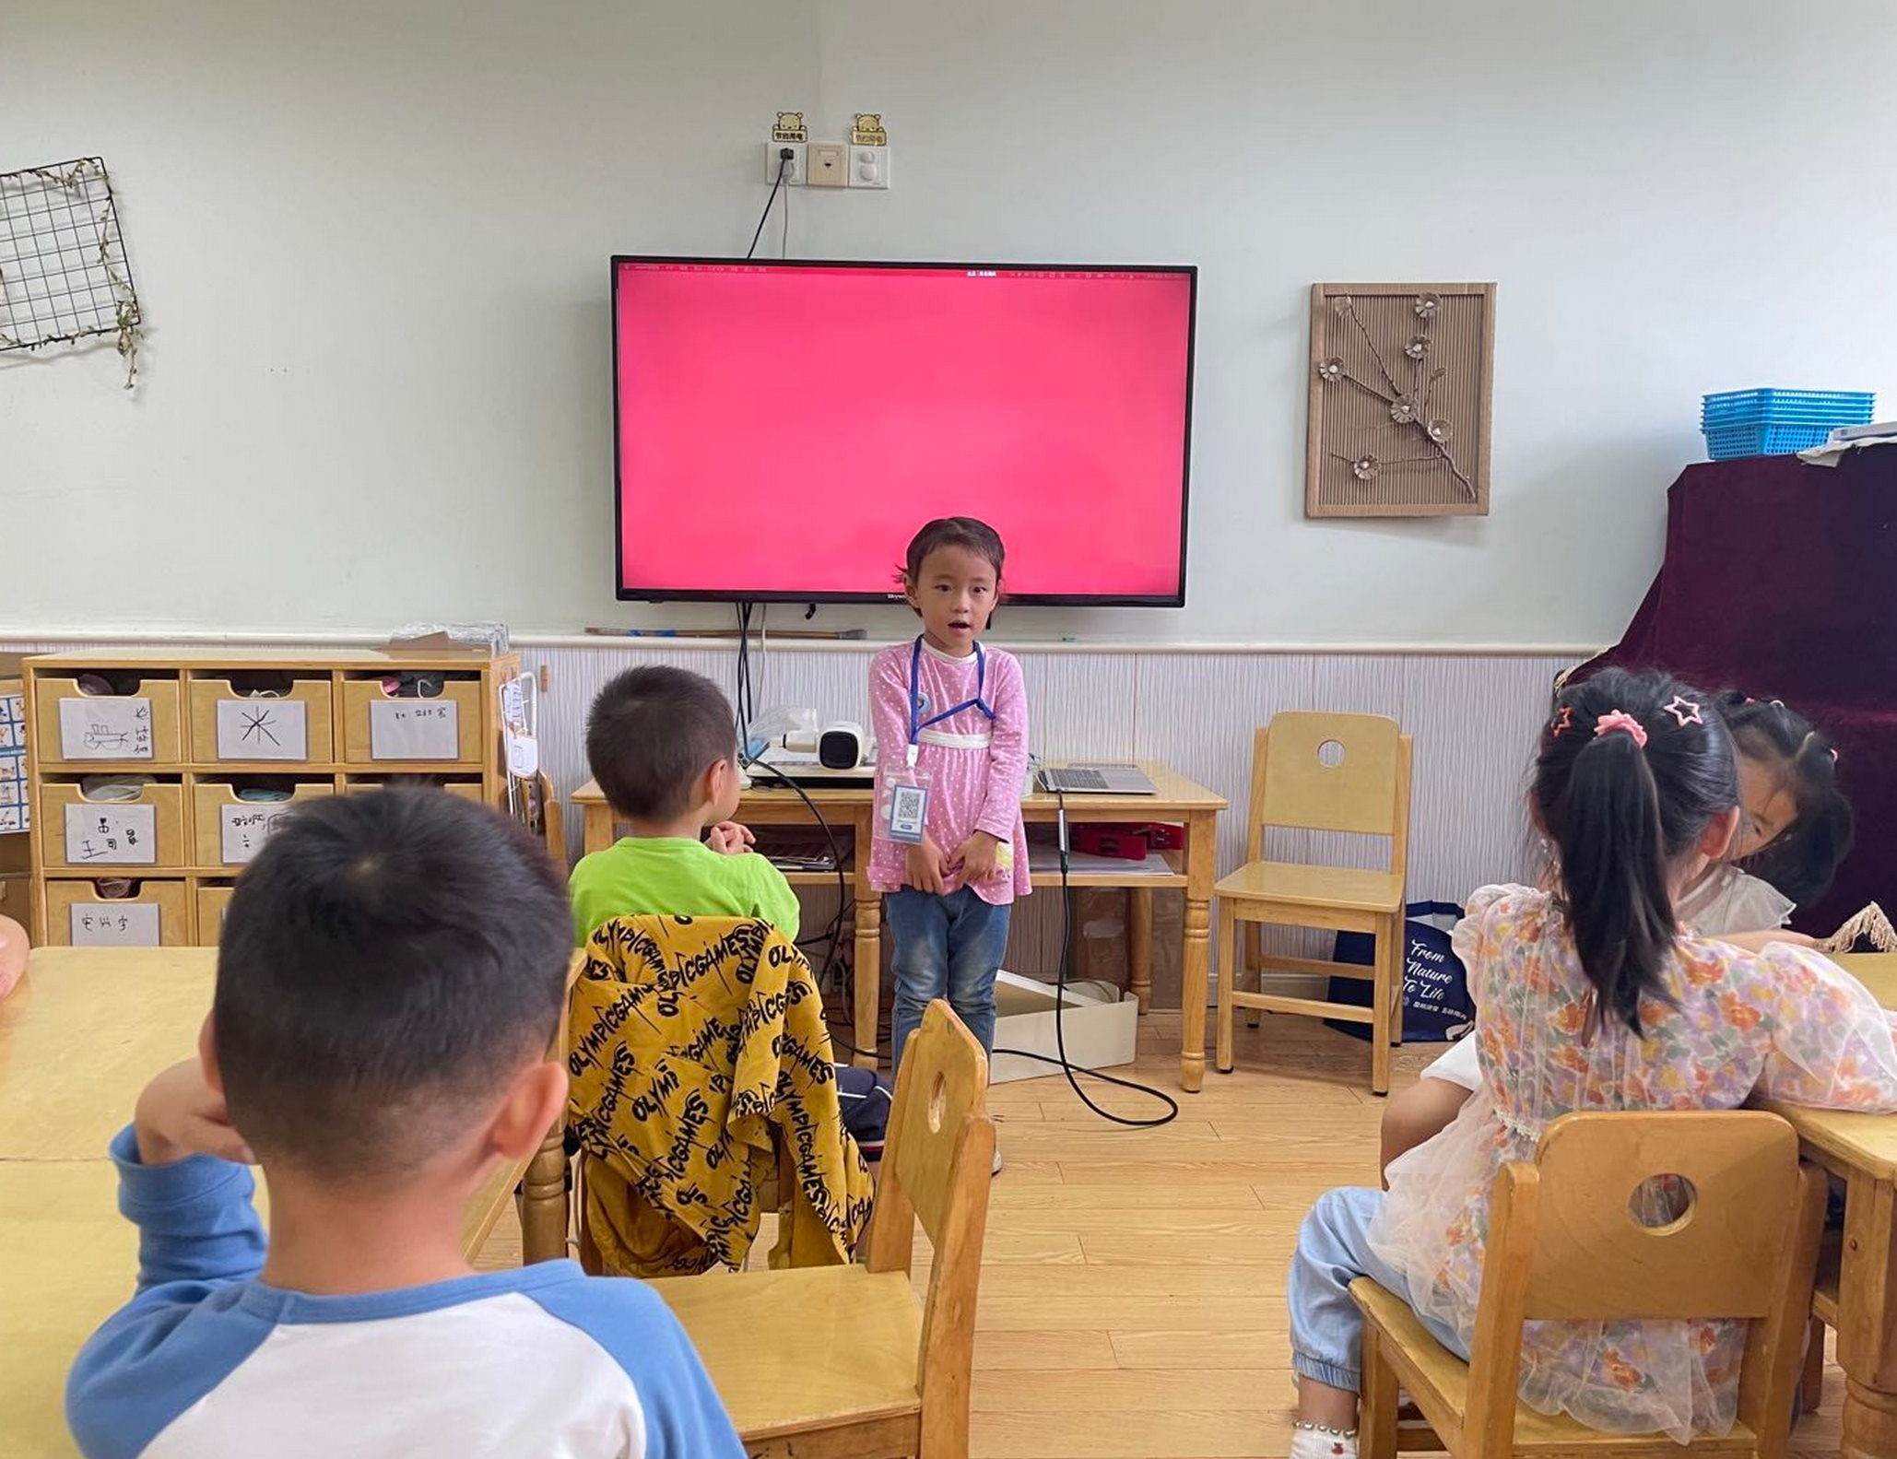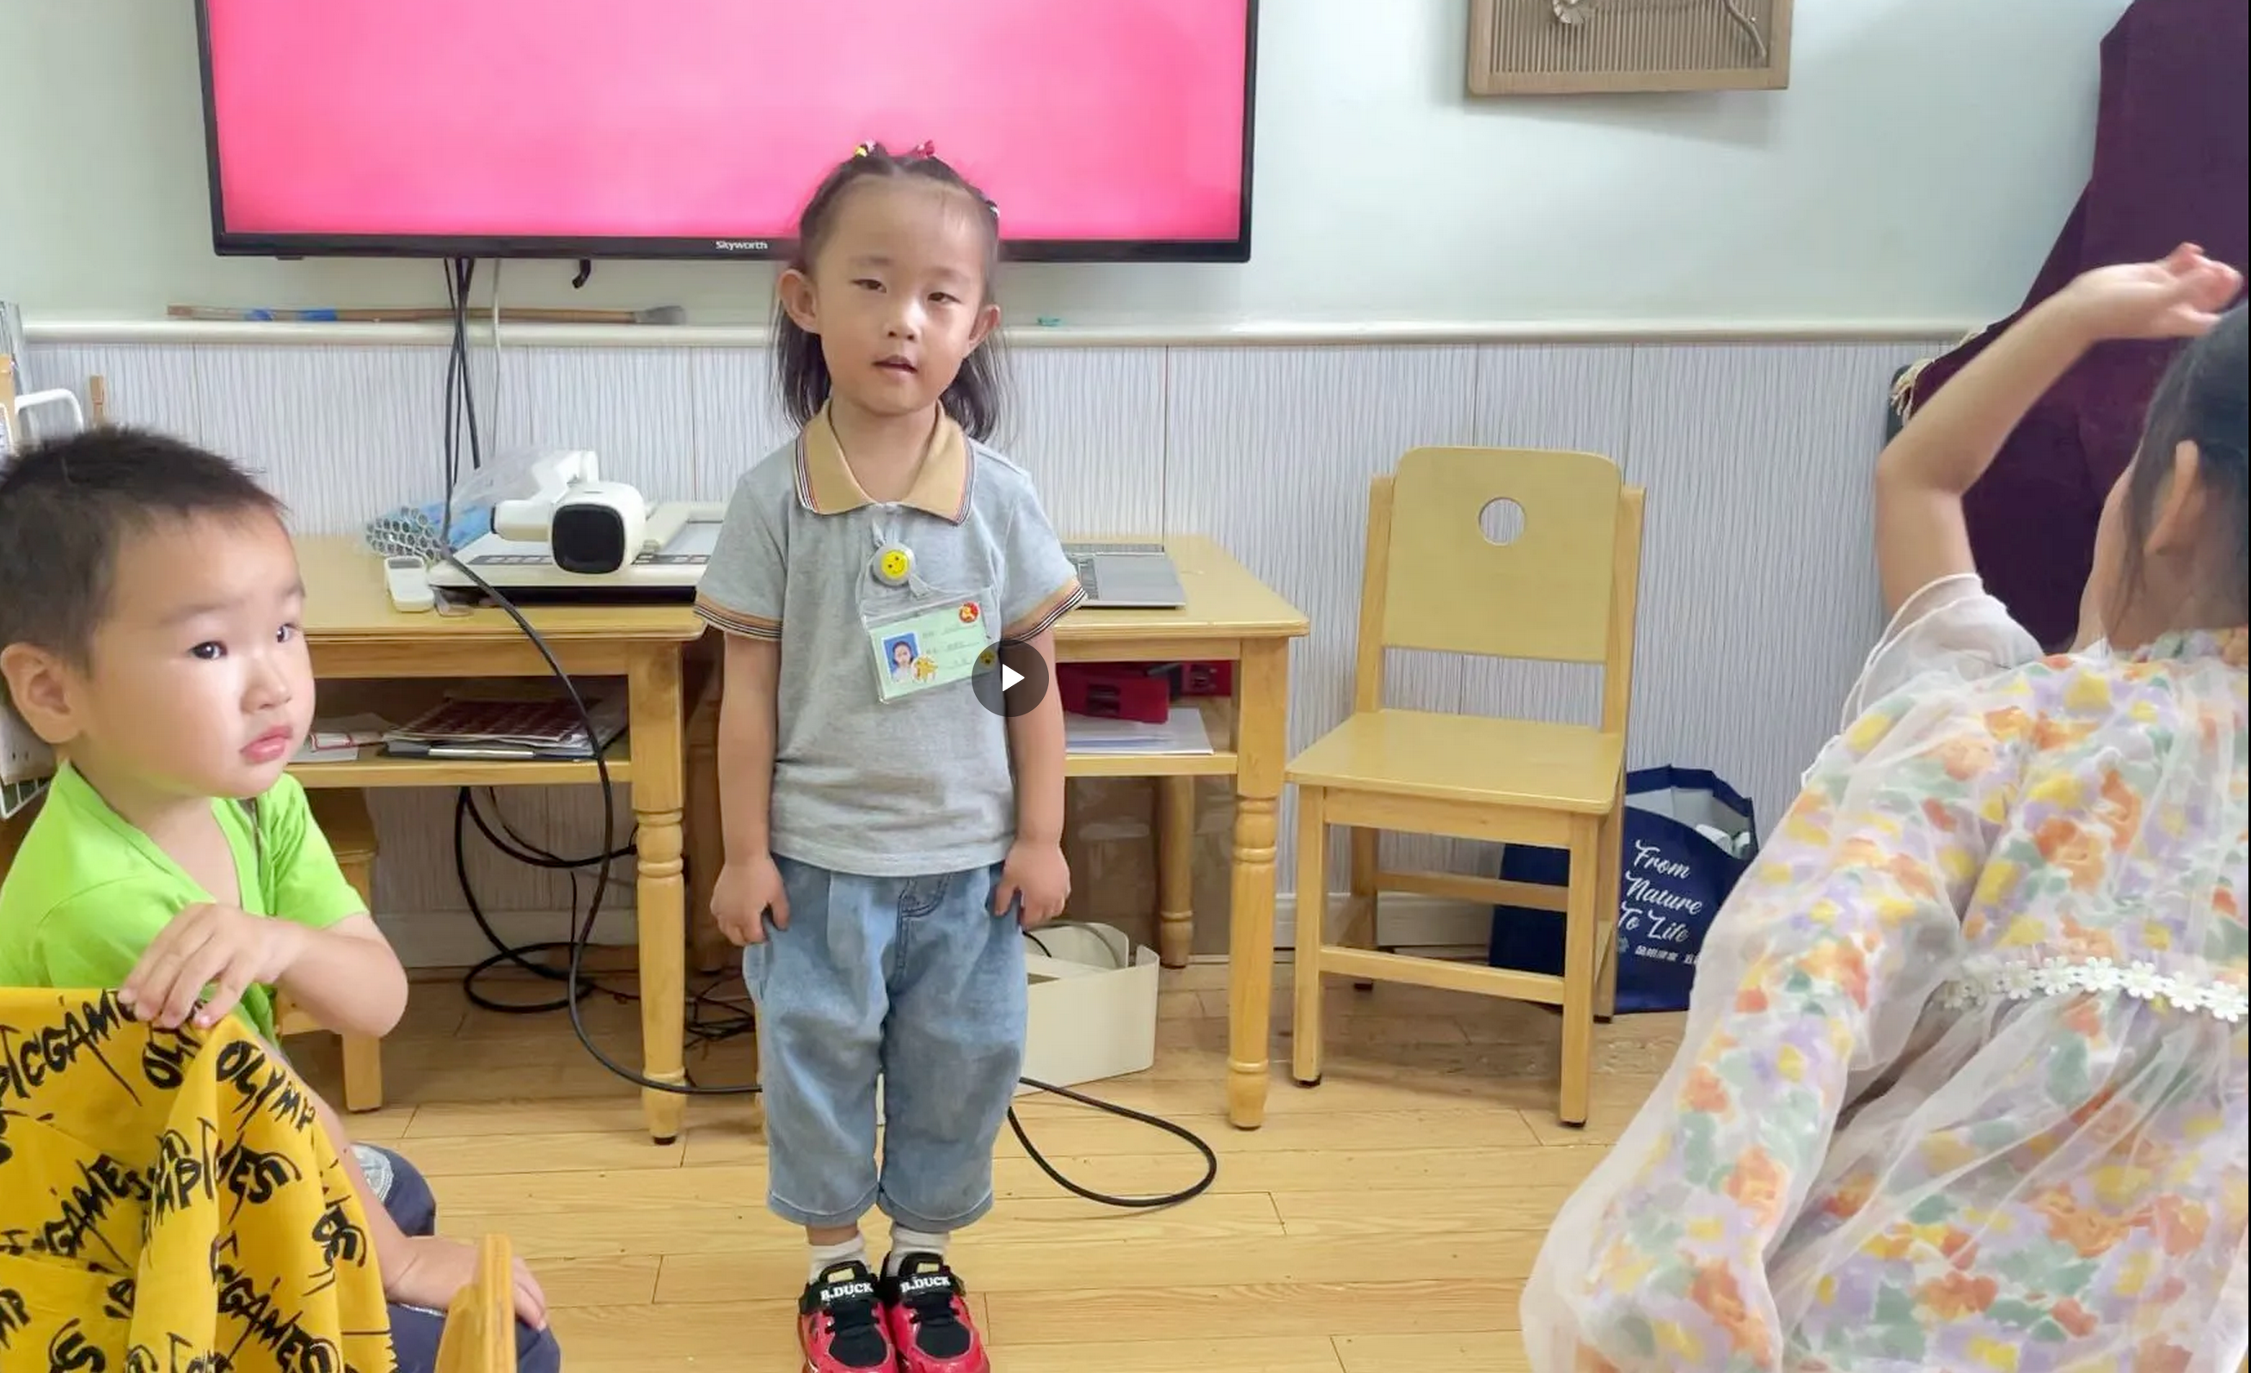
- 集体绘画小牙齿
集体活动中，大班的哥哥姐姐先将娃娃的外轮廓画好，由小班的弟弟妹妹进行牙齿添画。在哥哥姐姐的带领下，孩子们都能够正确握笔，画出方方正正的小牙齿。
王诺琬：姐姐画的真好看，我也很喜欢画画。
徐筱晰：我不会画，姐姐先画给我看的。
徐佳伊：姐姐是握着我的手帮我的。

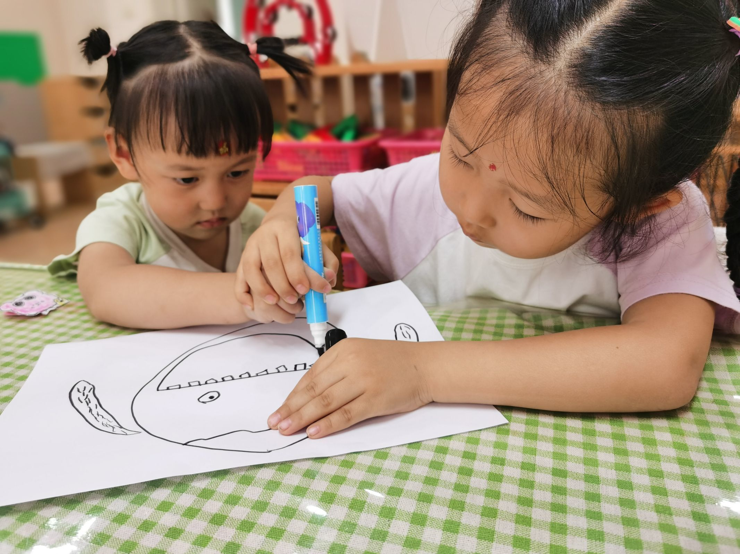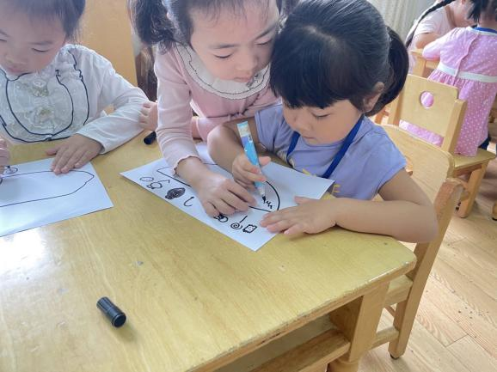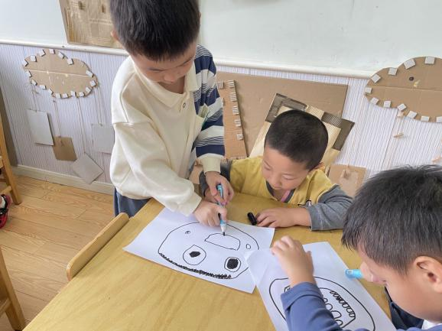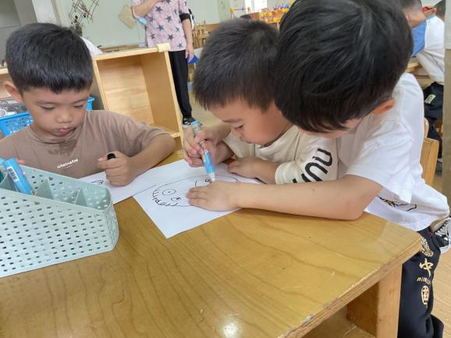
- 户外共玩游戏
户外时间到了，一半小朋友进行了滚轮胎的游戏，大班的小朋友将轮胎滚到弟弟妹妹面前，和他们共同游戏。一半小朋友进行的圈圈游戏，一起开着小火车、跳圈圈。所有的小朋友都能够愉快的玩耍，在老师的提醒下，也都能够及时补充水分。
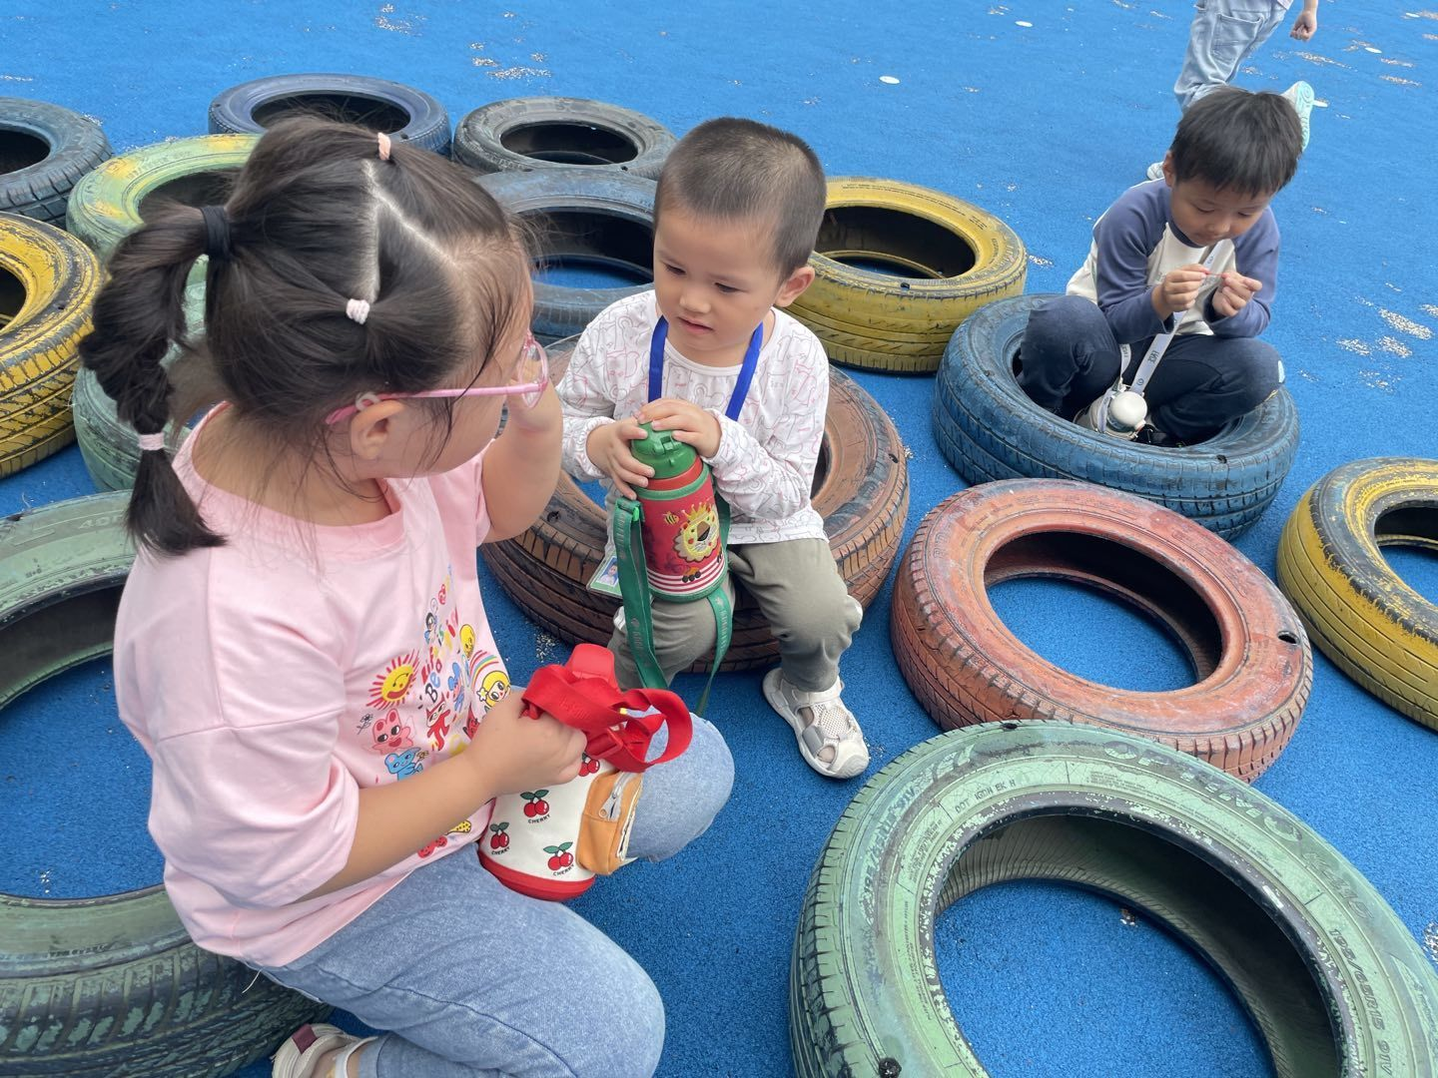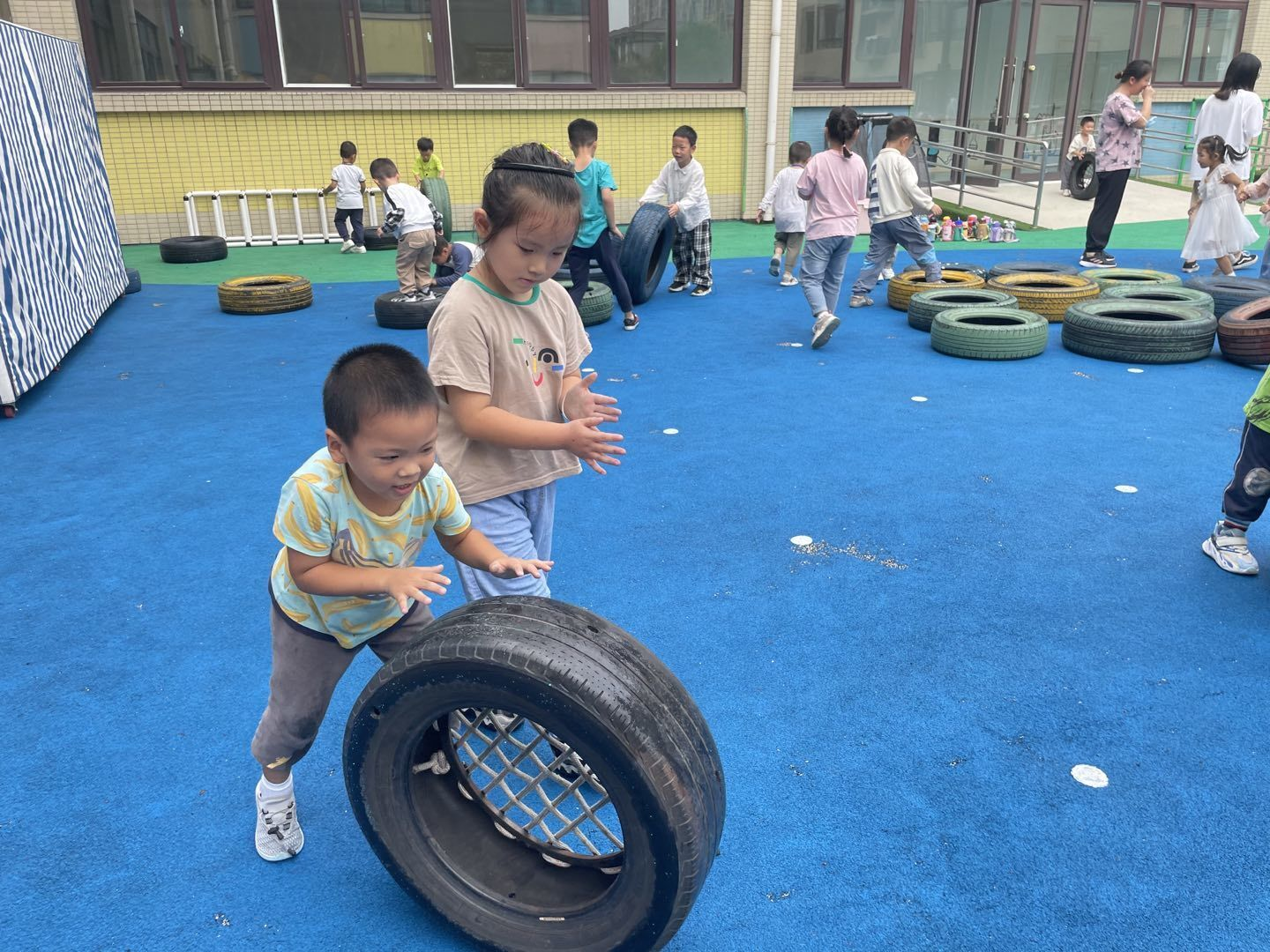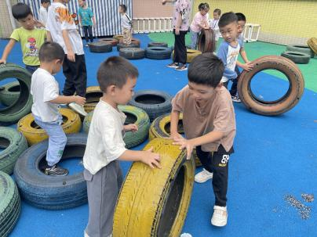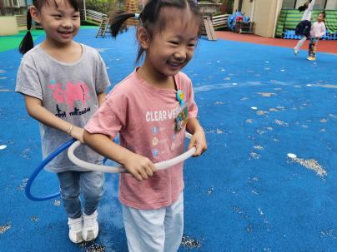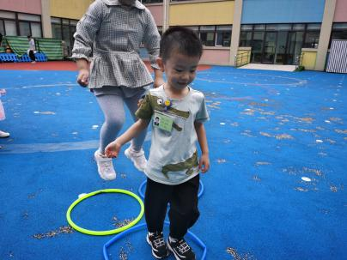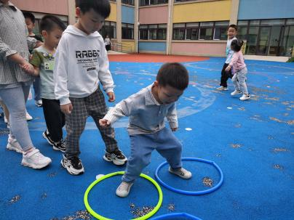
- 自主配餐共享美食
今天吃的是肉末炖蛋、面筋炒白菜，喝的是西红柿土豆汤。大班的哥哥姐姐带着弟弟妹妹洗手上厕所，为他们盛饭菜，端到弟弟妹妹的面前。徐梓赫、张跃威、周易天、杨易、阴少帅、胡奕可、王楷博小朋友在哥哥姐姐的影响下都能够自主吃饭，并且做到了光盘，很棒哦！徐佳伊、王若鑫小朋友还剩了一些菜。王知霖小朋友也由哥哥喂了几口后开始自己吃饭，相信大家都会越来越棒上午！
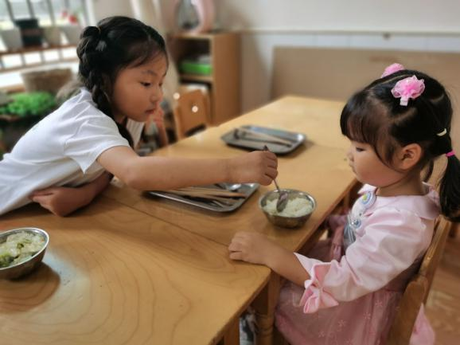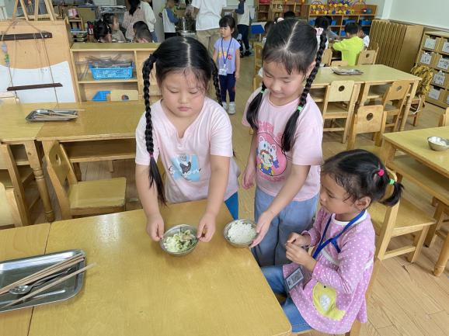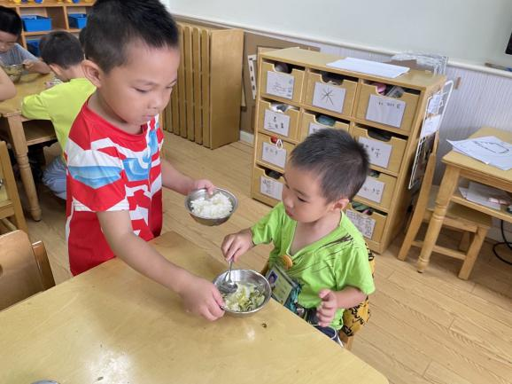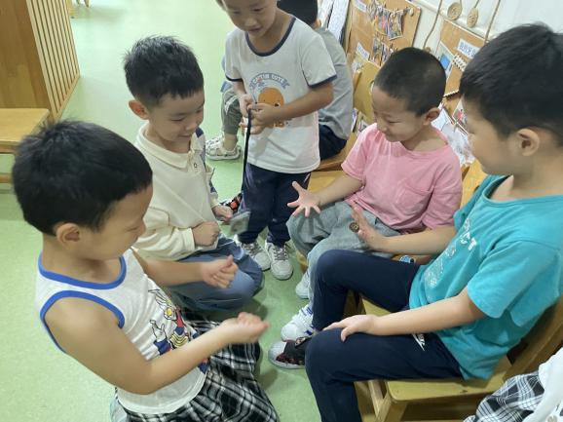
- 牵手散步说再见
最后大家一起跟着哥哥姐姐散步，手牵手，哥哥姐姐和弟弟妹妹聊聊天，在愉悦的氛围中结束了一上午的游戏。
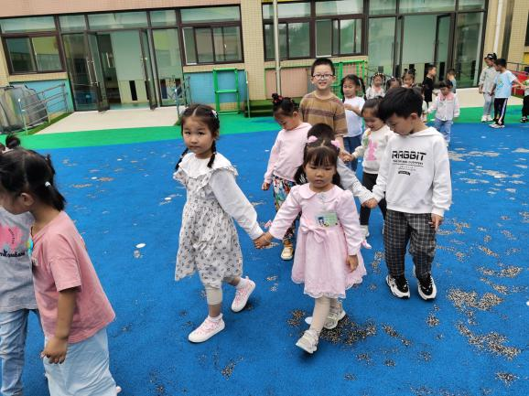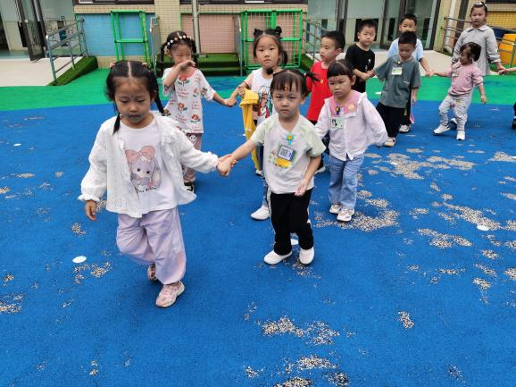
三、温馨提示
今天不上延时班3:33来园接幼儿哦！所有幼儿的被褥都会带回家晾晒，另外还会发放幼儿100、幼儿画册书本，放进被褥中，回家记得拿出来和孩子们一起看看、玩玩哦！

